真正用好审计监督这把“利器”
来源： 长城网 作者：刘凤敏
近日，河北省委书记、省人大常委会主任王东峰就贯彻落实中央审计委员会第一次会议精神强调，全省各地各部门和审计机关要把思想和行动统一到习近平总书记重要讲话精神上来，坚持以习近平新时代中国特色社会主义思想为指导，切实提高政治站位，自觉践行“四个意识”，加强党对审计工作的领导，认真履行好审计机关的政治责任和工作职责，努力开创新时代审计工作新局面。(2018年7月8日长城网)
审计作为一种独立性经济监督活动，是党和国家监督体系的重要组成部分，也是推动全面从严治党的重要举措。多年来，审计机关在维护国家财政经济秩序、提高财政资金使用效益、促进廉政建设、保障经济社会健康发展等方面发挥了重要作用。在新时代，审计工作担负着新使命新任务，我们必须真正用好审计监督这把“利器”，确保资金在阳光下运行，更好地推动全面从严治党。
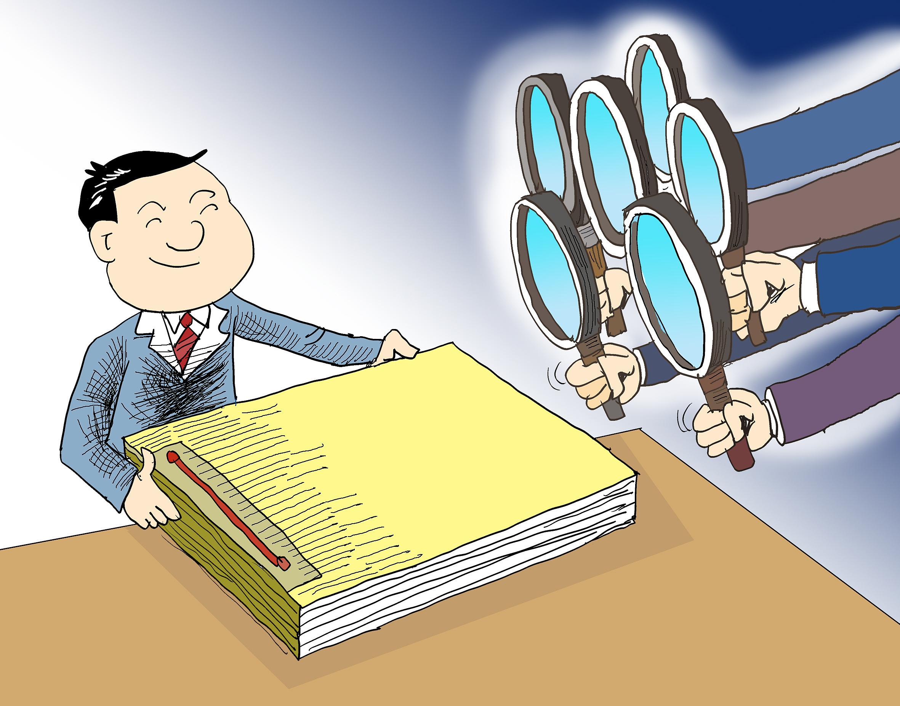
图片来源：视觉中国
用好审计监督这把“利器”，就要坚持应审尽审、凡审必严、严肃问责，不断加大审计力度，做到全面覆盖。全面从严治党，关键是坚持制度治党，而构建集中统一、全面覆盖、权威高效的审计监督体系，正是一种周密的制度安排。这就需要我们在审计过程中，加大对党中央重大政策措施贯彻落实情况跟踪审计力度，加大对经济社会运行中各类风险隐患揭示力度，加大对重点民生资金和项目审计力度，不断拓展审计监督广度和深度，消除监督盲区。
用好审计监督这把“利器”，就要围绕中心、服务大局，坚持问题导向，有什么问题解决什么问题。审计监督的主要内容就是发现问题、揭露问题，审计发现的问题能否得到彻底整改，直接关系到政府的执行力和公信力。现实中，一些地方和单位不重视审计发现的问题，整改不坚决、不及时、不彻底、不公开，深为群众诟病。这就需要我们审计机关不断加强财政、金融和企业及重大民生项目审计工作，严肃审查违法违规问题，有针对性地抓好问题整改，严格落实责任，有效防范风险。特别是对有意设置障碍、推诿拖延的，对问题整改不到位的，必须严肃批评、追责问责。
用好审计监督这把“利器”，就要突出重点、把握关键，打好“三大攻坚战”、推动高质量发展。做好各项审计工作，确保党对审计工作的绝对领导是关键。在打好防范化解重大风险、精准脱贫、污染防治“三大攻坚战”中，我们要加强党对审计工作的领导，重点对扶贫领域开展全面审计，采取“上审下、交叉审”的审计方式，对贫困县以及涉及使用扶贫资金的部门和单位进行全链条、全覆盖审计，对有易地扶贫搬迁项目的贫困县进行常态化跟踪审计，严查扶贫领域的腐败和作风问题，更好地推动党中央重大决策部署落地落实。
用好审计监督这把“利器”，就要加强审计机关自身建设，打造一支能打硬仗、能打胜仗的“审计铁军”。打铁还需自身硬，审计机关要监督别人，令人信服，就要认真履行管党治党政治责任，做到“以审计精神立身，以创新规范立业，以自身建设立信”。在加强审计队伍建设中，我们必须锻造优良的政治品质、锤炼精湛的业务本领、铸造铁的纪律作风，真正打造一支信念坚定、业务精通、作风务实、清正廉洁的高素质专业化审计干部队伍，更好地履职尽责，更好地发挥审计在党和国家监督体系中的重要作用。

